L’AQUARIOPHILIE
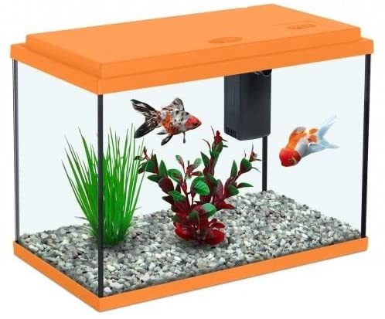
L’aquariophilie est le loisir qui consiste à s'occuper d'animaux et de plantes aquatiques dans un aquarium. Les contrôles de la qualité de l’eau et de la température sont indispensables à la bonne santé des poissons et des plantes.
Source : Funny-Fish-35-Kids-Childrens-Aquarium

- Contrôle de la qualité de l’eau (10 points)
Julian est chargé de l’entretien d’un aquarium d’eau douce. Il contrôle le pH de son eau à l’aide d’un papier adapté dont la couleur change selon la valeur du pH, comme indiqué dans le tableau ci-dessous :
Couleur du papier pH | Rouge / Orange | Jaune / Vert | Bleu | Violet
Valeurs du pH | de 1 à 4 | de 5 à 7 | 8 | De 9 à 14

La bandelette de papier qu’il a utilisée se colore en bleu.

  - Donner la valeur du pH de l’eau de l’aquarium.
…………………………………………………………………………………………………………………

Les déchets organiques (déjections) des poissons produisent des ions ammonium NH₄⁺. En milieu basique, ces ions se transforment en ammoniac NH₃. Cette espèce est caractérisée par les pictogrammes donnés ci-contre :

  - Préciser leurs significations en cochant les propositions exactes :
_{r}Inflammable _{r}Corrosif
_{r}Dangereux pour l’environnement _{r}Très toxique

  - Julian doit faire baisser rapidement le pH de l’aquarium à l’aide d’un produit adapté, expliquer pourquoi.
…………………………………………………………………………………………………………………...
…………………………………………………………………………………………………………………...
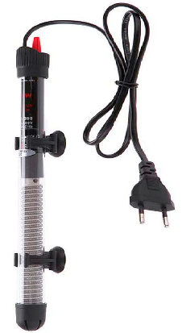
- Contrôle de la température de l’eau (15 points)
La température de l’eau d’un aquarium doit être comprise entre 23°C et 26°C. Le chauffage et le maintien de la température sont assurés par un thermoplongeur (photo ci-contre) constitué d’une résistance électrique qui permet de chauffer l’eau.

Source : Amazon

  - Compléter la chaine énergétique donnée ci-dessous en choisissant deux formes d’énergie appropriées parmi les suivantes :
chimique thermique cinétique électrique

L’aquarium est rempli avec 200 L d’une eau à 19°C. Julian branche le thermoplongeur pour augmenter la température de l’eau. Il effectue des mesures de la température de l’eau à intervalles de temps réguliers, ce qui lui permet d’obtenir le graphique suivant :
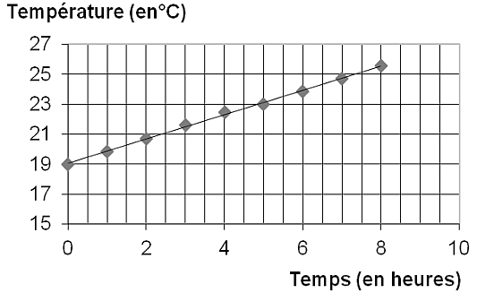
  - En s’aidant de ce graphique, indiquer le temps mis pour que l’eau atteigne la température de 25°C.
On fera apparaître sur le graphique les traits de lecture de la réponse.

  - L’énergie nécessaire à l’échauffement des 200L d’eau de 19°C à 25°C a pour valeur :
E = 1400 W.h. Considérant que la durée nécessaire à cela a pour valeur : t = 7 h, montrer que la valeur de la puissance du thermoplongeur a pour valeur : P = 200 W. Donnée : E = P × t que l’on peut écrire également : P = E÷ t
…………………………………………………………………………………………………………………...

  - Julian voudrait que l’échauffement de l’eau ait une durée 2 fois plus faible, c'est-à-dire : t = 3,5 h.
Expliquer pourquoi il devra choisir, pour cela, un thermoplongeur d’une puissance P’ = 400 W
…………………………………………………………………………………………………………………...
………..………………………………………………………………………………………………………….
…………………………………………………………………………………………………………………..

